

Nodigt u uit om deel te nemen aan een reportage film rond congo
vervolgd door een debat.

Pour le souci du pays, nous vous invitons à venir visionner ensemble un reportage sur le congo suivi d’un cours débat.
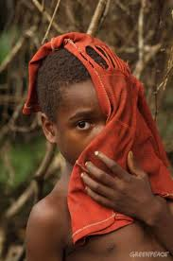
GRATIS TOEGANG--ENTRÉE GRATUITE --GRATIS TOEGANG

ZATERDAG 25 JUNI 2011 OM 16U00
SAMEDI 25 JUIN 2011 À 16H00

WIJK ARSENAL
Hamerstraat 21-25
2800 Mechelen

Info: 0492493900 (NL/FR) Nicky kongolese vereniging Mechelen
Kvmechelen2000@gmail.com
0496449359 (NL/FR/LI) , 0488909397 (FR) , 0488909038 (NL/FR/EN)

IEDEREEN VAN HARTE WELKOM
IN SAMENWERKING MET:
vzw ZABA-KINA FONDATIONNIEKI vzw 
& DE STAD MECHELEN

